**Отчет о выполнении тестовых заданий (Жукович С.Я.)**

Задание 1. В нижеприведенном алгоритме есть логическая ошибка, необходимо ее найти.

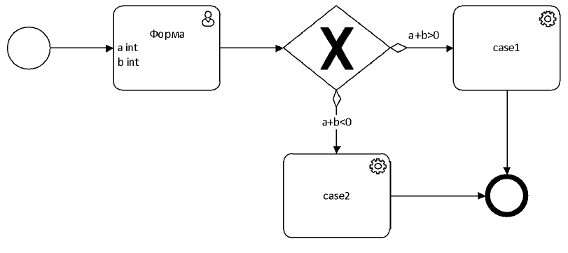

На данной схеме не учтен случай, когда a+b=0.

Задание **2.** Нарисуйте схему БД интернет-магазина, которая позволила бы хранить информацию по заказам клиентов.

Примерная схема таблиц БД такая:

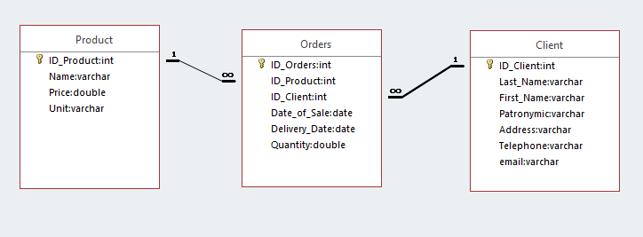

Задание 3. Напишите sql-запрос, отображающий по каждому товару количество недоставленных заказов, в которых он участвует.

Предположим, что в таблице имеется поле Delivered, в котором отображается доставка товара. Если доставка товара не произведена, то поле пустое. Тогда запрос выглядит так:

SELECT Product, Count(*) AS Not_delivered

FROM Product

WHERE Delivered is Null

GROUP BY Product;

Задание **4.** Дана матрица N*N. Напишите алгоритм вычисления суммы чисел в ячейках, стоящих под диагональю

Алгоритм реализован на языке VBA под MS Excel для случая, если имеется в виду главная диагональ:

Sub Sum_diag_sdvig() 'Вычисление суммы в ячейках, стоящих под главной диагональю квадратной матрицы размером N

Dim S As Double 'Сумма

Dim i, j As Integer 'Счетчики цикла

Dim N As Integer 'размер матрицы

S = 0

N = InputBox("Введите размер матрицы N")

For i = 1 To N 'Идем по строкам

For j = 1 To N 'Идем по столбцам

If (i = j And j <> N) Then S = S + Cells(i + 1, j)

Next j

Next i

MsgBox (S)

End Sub

Тестовое задание 6**.**

Есть школьная база с информацией по классам с учениками школы (1-11 классы), предметам, изучаемым в каждом классе, и учебникам из школьной библиотеки. По каждому учебнику имеется информация о предмете, авторе, классе, году выпуска, признак наличия/ отсутствия/ порчи. Учебник может быть выдан, если он в наличии и не старше 5 лет. Алгоритм предполагает упрощения в части: 1 предмет в каждом классе изучается по 1 учебнику. Остальные допущения возможны, но должны быть описаны автором. Количество и структура таблиц школьной базы на усмотрение автора. Примерное описание таблиц должно быть представлено для понимания. Требуется предоставить описание работы сервиса для получения данных для заказа недостающих учебников к учебному году . Описание должен быть достаточно детально в части указания разработчику требований получения и обработки информации из таблиц и выдачи детальной информации для заказа. Заказ должен содержать информацию о количестве заказываемых экземпляров конкретных учебников. Необходимость экранных форм на усмотрение автора. Интересует язык описания, умение излагать алгоритм функциональности и мышление автора.

Данное задание выполнено в MS Access. Файл БД с запросами прилагается (TZ6).

Таблицы и связи между ключевыми полями представлены на схеме снизу.

Поля таблицы Book (Учебники):

ID_Book (Счетчик) - ID учебника, Author (Короткий текст) - автор учебника, ID_Object (Короткий текст) - ID предмета, ID предмета (int) - номер класса, Date (Date) - дата издания учебника, Quantity (int) - Количество учебников, Damage (int) - Количество поврежденных учебников.

Поля таблицы Object (Предметы):

ID_Object (Короткий текст) - ID предмета, ID_Class (int) - номер класса.

Поля таблицы Class (Rkfccs):

ID_Class (int) - номер класса, Kol_Stud (int) - количество учеников во всех классах одного номера.

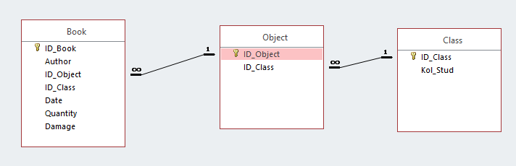

Для решения задачи использовался метод создания цепочки простых запросов, когда последующий запрос обращается к предыдущему как к источнику.

1. Код запроса NotDamageBook, который исключает из использования поврежденные учебники:

SELECT Author, ID_Object, ID_Class, Date, Quantity-Damage AS NotDamageBook

FROM Book;

1. Код запроса BookGood, которые отбирает учебники не старше 5 лет от текущей даты:

SELECT Author, ID_Object, ID_Class, Date, NotDamageBook

FROM NotDamageBook

WHERE DateDiff('y',Date,Date())<=1826;

1. Код запроса JoinBC:

SELECT *

FROM BookGood AS b LEFT JOIN Class AS c ON b.ID_Class=c.ID_Class;

1. Код результирующего запроса Zakaz:

SELECT Author AS Автор_учебника, ID_Object AS Предмет, Date AS Дата_издания, IIf(Kol_Stud-NotDamageBook>0,Kol_Stud-NotDamageBook,0) AS Заказать

FROM JoinBC

ORDER BY ID_Object;

Результат запроса:

| **Zakaz** | | | |
| --- | --- | --- | --- |
| **Автор_учебника** | **Предмет** | **Дата_издания** | **Заказать** |
| Иванов И.И. | Mathematika_1 | Чт,12.09.2019 | 0 |
| Иванов И.И. | Mathematika_2 | Ср,12.09.2018 | 2 |
| Крылов С.В. | Mathematika_3 | Сб,12.09.2020 | 1 |
| Кот В.В. | Mathematika_4 | Чт,12.09.2019 | 1 |
| Сомов К.Л. | Russian_1 | Чт,12.09.2019 | 1 |
| Григорян А.К. | Russian_2 | Чт,12.09.2019 | 2 |
| Каспаров Л.Г. | Russian_3 | Чт,12.09.2019 | 1 |
| Мышкин П.П. | Russian_4 | Чт,12.09.2019 | 3 |

На практике для использования данной БД в школьной библиотеке можно скрыть три верхних запроса и оставить защищенный запрос Zakaz.

Еще потребуется методичка с пояснениями для работы при заполнении и редактировании таблиц.